OPIS PRZEDMIOTU ZAMÓWIENIA – ZADANIE NR 8

Szafa biurowa 800x360x2000 mm- +/- 10 mm - 1 szt.

Ilość półek oraz podział frontów jak na rysunku nr 1. Plecy szaf z płyty MDF o grubości 3mm. Półki wewnętrzne z możliwością regulacji ich położenia. Szafa w całości wykonana z płyty wiórowej laminowanej. Widoczne brzegi płyty laminowanej zabezpieczone obrzeżem PCV 2mm w kolorze laminatu, z którego wykonano mebel. Drzwi z zamykane na klucz.
Kolor laminatu: buk lub zbliżony.

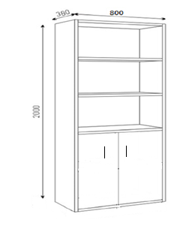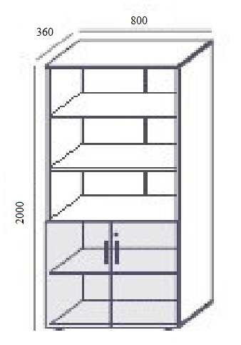

Rysunek nr 1

Ponieważ szafa będzie stanowiła komplet z innymi meblami znajdującymi się w pomieszczeniu ważne, aby Wykonawca obejrzał osobiście istniejące już meble przed przystąpieniem do realizacji zamówienia.

Szafa biurowa narożna 780x780x2000 mm+/- 10 mm - 1 szt.

Podział frontów jak na rysunku nr 2. Półka rozmieszczona w górnej części szafy. Plecy szaf z płyty MDF o grubości 3mm. Szafa w całości wykonana z płyty wiórowej laminowanej. Widoczne brzegi płyty laminowanej zabezpieczone obrzeżem PCV 2mm w kolorze laminatu, z którego wykonano mebel. Za pełnym frontem schowany jest praktyczny drążek na wieszaki.
Kolor laminatu: buk lub zbliżony.
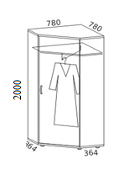

Rysunek nr 2

Ponieważ szafa będzie stanowiła komplet z innymi meblami znajdującymi się w pomieszczeniu ważne, aby Wykonawca obejrzał osobiście istniejące już meble przed przystąpieniem do realizacji zamówienia.

Szafa aktowa z drzwiami 800x360x2000 +/- 10 mm - 2 szt.

Podział frontów jak na rysunku nr 3. Plecy szaf z płyty MDF o grubości 3mm. Półki wewnętrzne z możliwością regulacji ich położenia. Szafa w całości wykonana z płyty wiórowej laminowanej. Widoczne brzegi płyty laminowanej zabezpieczone obrzeżem PCV 2mm w kolorze laminatu, z którego wykonano mebel. Drzwi z zamykane na klucz.
Kolor laminatu: buk lub zbliżony.

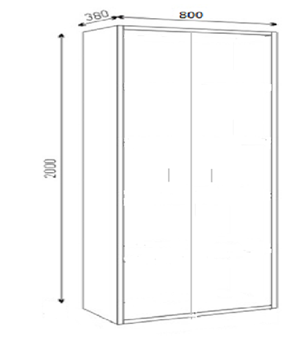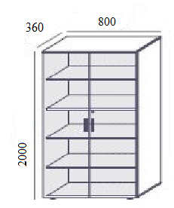

Rysunek nr 3

Ponieważ szafa będzie stanowiła komplet z innymi meblami znajdującymi się w pomieszczeniu ważne, aby Wykonawca obejrzał osobiście istniejące już meble przed przystąpieniem do realizacji zamówienia.
Szafa 600x400x745 +/- 10 mm - 1 szt.
Podział frontów jak na rysunku nr 4. Półka wewnętrzna z możliwością regulacji. Plecy szaf z płyty MDF o grubości 3mm. Półka wewnętrzne z możliwością regulacji ich położenia. Szafa w całości wykonana z płyty wiórowej laminowanej. Widoczne brzegi płyty laminowanej zabezpieczone obrzeżem PCV 2mm w kolorze laminatu, z którego wykonano mebel. Drzwi z zamykane na klucz.
Kolor laminatu: buk lub zbliżony.
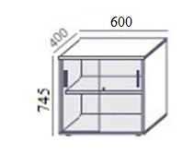
Rysunek nr 4

Uwagi dodatkowe:

- Cena powinna zawierać koszt wytworzenia wszystkich elementów wraz z kosztami opakowania, ubezpieczenia, transportu i wniesienia do wskazanych pomieszczeń, rozpakowania, montażu w miejscu przeznaczenia oraz wywozu opakowań.
- Konstrukcje mebli mają być podobne do tych na ogólnych rysunkach i spełniać zasady bezpieczeństwa.
- Kolorystyka elementów nie ujęta w opisie przedmiotu zamówienia do uzgodnienia z Zamawiającym. Wykonawca zobowiązany jest dostarczyć Zamawiającemu wzorniki laminatów i tkanin.
- Dostawa nastąpi na koszt i ryzyko Wykonawcy, czyli ryzyko przypadkowej utraty, uszkodzenia rzeczy przejdzie na Zamawiającego po odbiorze przedmiotu zamówienia w miejscu wskazanym przez Zamawiającego. Miejsce realizacji zamówienia: Dział Kadr Płac i Spraw Socjalnych Politechniki Częstochowskiej ul. Dąbrowskiego 69.
- Materiały, z jakich będą wykonane meble muszą posiadać atesty BHP, dopuszczające je do obrotu.
- Zakres zamówienia obejmuje dostawę fabrycznie nowych mebli na miejsce do użytkownika wraz z montażem.
- W przypadku dostarczenia wadliwego lub nie zgodnego ze specyfikacją towaru zostanie on zwrócony do Wykonawcy.
- Zamawiający wymaga minimum 24 miesiące gwarancji na wszystkie elementy zamówienia.

